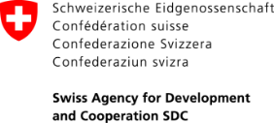 | 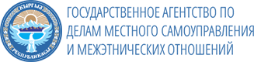 | 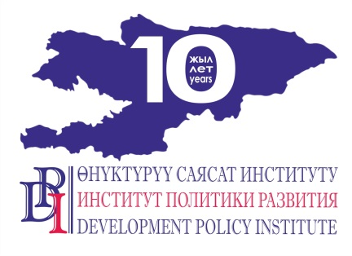

24 декабря 2019 года
Бишкек, Кыргызстан ПРЕСС-РЕЛИЗ

КОДЕКС КЫРГЫЗСКОЙ РЕСПУБЛИКИ О НАРУШЕНИЯХ:
ЧТО ИЗМЕНИЛОСЬ ЗА ГОД?

В настоящее время в 484 муниципалитетах Кыргызской Республики созданы комиссии по рассмотрению дел о нарушениях во исполнение Кодекса Кыргызской Республики о нарушениях (далее – Кодекс о нарушениях), вступившего в силу с 1 января 2019 года. Согласно Кодексу о нарушениях, органы местного самоуправления (МСУ) наделены полномочиями по созданию комиссий о нарушениях, по составлению протоколов о нарушениях, рассмотрению дел о нарушениях и наложении взысканий по 31 виду нарушений. Некоторые из них имеют необходимые бланки протоколов, постановлений и успешно действуют на соответствующей территории. Однако большинство из них все еще не в силах полноценно реализовать свои полномочия из-за вопросов, касающихся финансовой, административной и технической обеспеченности.
24 декабря 2019 года Государственное агентство по делам местного самоуправления и межэтнических отношений при Правительстве Кыргызской Республики совместно с Проектом «Голос граждан и подотчетность органов МСУ: бюджетный процесс», финансируемый Правительством Швейцарии через Швейцарское Управление по Развитию и Сотрудничеству (SDC), выполняемый Институтом политики развития, проводит в Бишкеке «круглый стол». Цель мероприятия – всестороннее изучение вопроса реализации Кодекса о нарушениях, трудности, извлеченные уроки и выработка возможных путей решения указанных проблем.
На круглом столе примут участие представители государственных органов, органов МСУ, независимые эксперты, СМИ и другие, которые совместно обсудят текущее состояние комиссий органов МСУ, отдельные проблемы применения на практике норм Кодекса о нарушениях органами МСУ, а также технические вопросы по обеспечению доступа органов МСУ кабельной интернет связи и администраторами для полноценной и постоянной поддержки органов МСУ в работе с электронным порталом – Единым реестром нарушений (ЕРН).
Дата, время и место проведения: 24 декабря 2019 года, 09:00 ч. по адресу: г. Бишкек, ул. Орозбекова, 87, (Park Hotel).
Контакты для СМИ: Нургуль Джаманкулова, специалист по связям с общественностью Института политики развития: 0555 / 0500 313-385, 0770 771-711, njamankulova@dpi.kg

